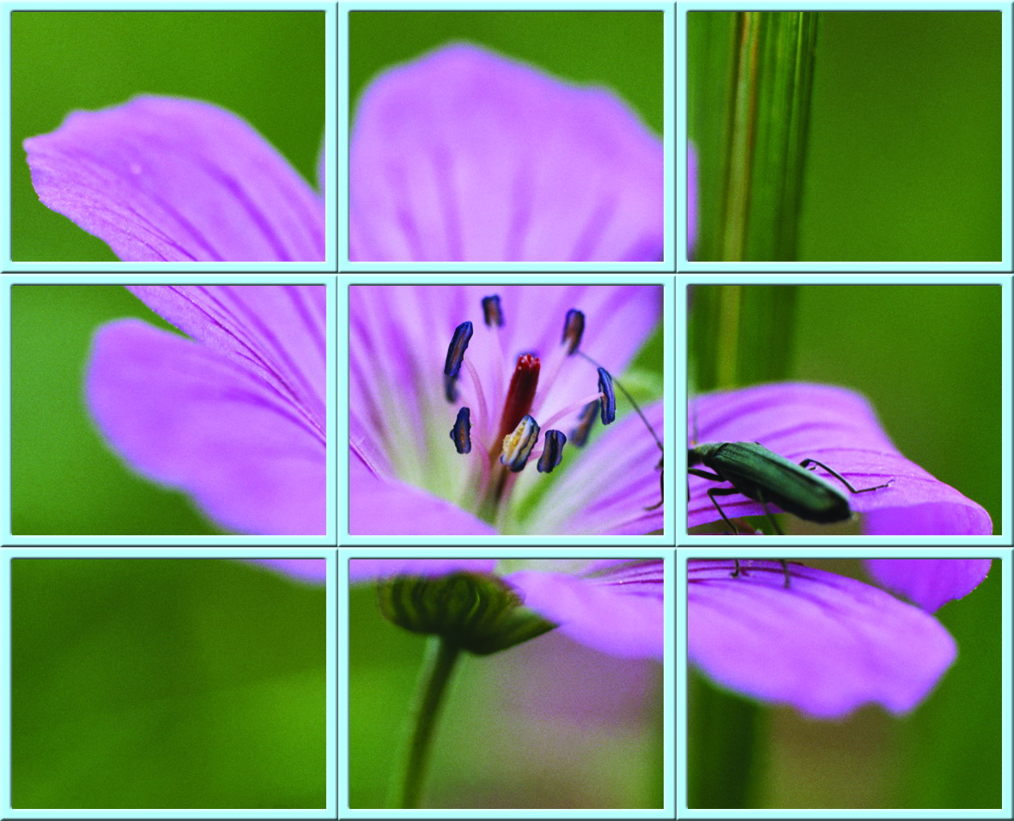
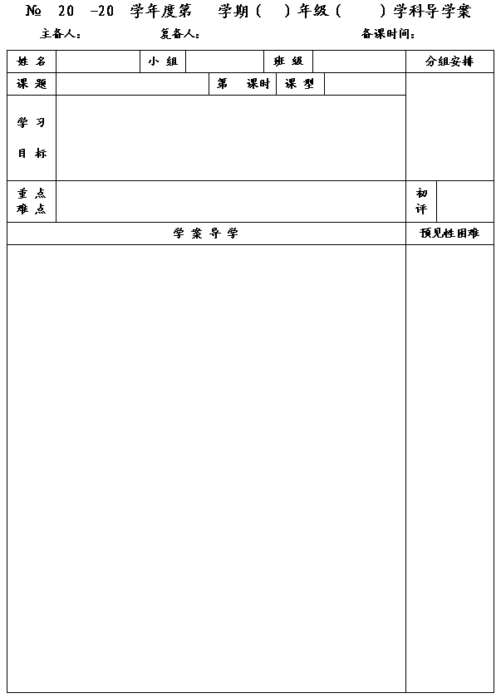
18
12
13
一
七
数学
李小婷
王忠彪
2014.3.14
9.1 单项式乘单项式

1
新授
1.知道“乘法交换律，乘法结合律，同底数幂的运算性质”是进行单项式乘法的依据.
2.会进行单项式乘法的运算.
3.经历探索单项式乘单项式运算法则的过程，发展有条理思考及语言表达能力.

对零指数幂与负指数幂的规定的合理性的认识、理解.
零指数幂与负指数幂应用.

一、问题情境
1.如图所示，将几台型号相同的电视机叠放在一起组成
“电视墙”，计算图中这块“电视墙”的面积.
⑴若从整体看,则“电视墙”的长为 ,宽为 ,
可求得它的面积为 (列出算式);
⑵若分开看,“电视墙”由9个小长方形组成,每个小
长方形面积为 ,则“电视墙”面积为 .
根据以上⑴、⑵，我们得知： ＝

二、建构活动
1.你能说出以下式子变形的依据吗？

＝2×3
( )
＝(2×3)
(
)
(
) ( )
＝6
( )
◆一般地,对于任意
、
，运用 、 ，我们可以计算两个单项式的乘积.
2.计算下列各式,并说明理由.
⑴
; ⑵

结合以上计算,我们可以得出单项式乘单项式的运算法则:
◆单项式与单项式相乘,把它们的 、 分别相乘.对于只在一个单项式里含有的字母,则 作为积的一个因式.

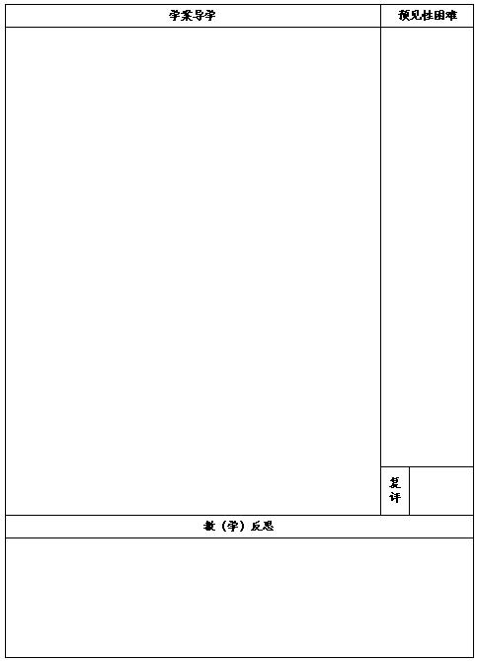
3判断下列式子计算是否正确.错误的请写出正确答案.
⑴
⑵
⑶
⑷
(5)
三、合作、交流、展示
1.计算：
(1)
； (2)
; (2)

2.计算：
⑴
(2)

四、课堂小结
通过本节课的学习，你觉得单项式乘法在计算过程中有哪些注意点？请与同学交流吧.
五、达标测试
1.计算
的结果是( )
A.
B.
C.
D.
2.1.下列算式中，正确的是( )
A.3a²·2a³b=6a⁵ B.2ab·3a⁴=6a⁴b C.2a³·4a⁴=8a⁷ D.3a³·4a⁵=7a⁸
3.计算：
⑴5x²y²·(-3x²y) ⑵4x·(-2x²) ·(-3xy)³

⑶(2×10³)(8×10⁸) ⑷
(a-b)²·
(b-a)³

